**Колокольчик** – ребенок называет картинки с автоматизируемым звуком.  Если ребенок произносит слово не правильно – взрослый звенит в колокольчик.

**Поезд** – ребенок читает сам или произносит за взрослым слоги.

**Эхо** – ребенок повторяет за взрослым слова, слоги или предложения громко или тихо.

**Волшебная веревочка** – ребенок наматывает веревочку на пальчик и одновременно без остановки произносит слоги и слова.

**Кнопочки** – проговаривая слоги или слова с автоматизированным звуком, ребенок одновременно нажимает на нарисованные кнопочки, нарисованные на листе бумаги, сколько нарисовано кнопочек, столько раз нужно повторить.

**Шарик** – произнося слоги или слова, ребенок перекладывает из одной руки в другую теннисный мячик.

**Веселый мяч** – произносить слоги и слова под ритм, отбивая мяч об пол, или бросать его друг другу.

**Лабиринт** – проводя пальчиком по лабиринту, ребенок произносит предложения чистоговорки, скороговорки.

**Узоры** – ребенок выкладывает или рисует разные фигурки слог или слово. Каждая фигурка обозначает слог или слово.

**Часы** – ребенок проговаривает слог или слово столько раз, сколько показывает стрелка на часах.

**Пирамидка** – нанизывая колечки пирамидки на стержень, ребенок произносит слоговые ряды или слова.

**Бусы** – нанизывая бусы на веревочку, ребенок проговаривает слог, слово или предложение. Каждая бусина обозначает отдельный слог или слово.

**Палочки или счеты** – ребенок проговаривает заданный слог или слово столько раз сколько отложено палочек или косточек на счетах.

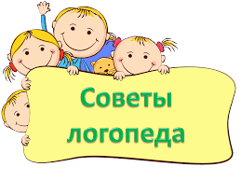

**ИГРЫ ДЛЯ АВТОМАТИЗАЦИИ ЗВУКА**

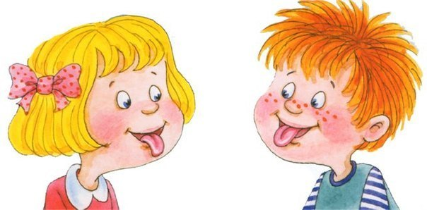

**Улиточка** - ребенок проговаривает слоги, слова, предложения проводя пальчиком по домику улитки.

**Большой и** **маленький** – ребенок выкладывает поочередно дорожку из больших и маленьких фигурок, одновременно проговаривая слоги или слова, тихим и громким голосом.

**Магазин** - для нее вам потребуются игрушки (киндер-сюрпризы) и бытовые предметы. Нужно выбрать те предметы и игрушки, в названии которых есть звук, который автоматизируете, например звук «Л».

**Строим башню** - ребенок называет слова и строит башню, взрослые могут принять участие в игре и устроить соревнование – «Чья башня окажется выше».

**Найди нужное слово -** взрослый называет слова, а ребенок должен сказать «ОЙ», если в слове услышит изучаемый звук, о котором договариваются заранее. Игра развивает фонематический слух и приучает ребенка вслушиваться в звучание слов.

**Посчитай-ка -** детям предлагают посчитать предметы с определенным звуком. Например: давай мы посчитаем все машины которые встретятся нам на пути: одна машина, две машины, три машины, четыре машины, пять машин; и т.д.

**Всезнайка -** дошкольники должны ответить на вопросы, называя слова, которые начинаются с определенного звука, например звука [л].

Как тебя зовут? Где ты живешь? Что ты любишь кушать?

Каких ты знаешь животных на звук [л]?

Каких ты знаешь рыб на звук [л]?

Какие имена девочек (мальчиков) на звук [л] ты знаешь? и т.д.

**Что я загадал? -** взрослый предлагает отгадать загаданное слово, по словам подсказкам.Например: Этот предмет большой, железный, тяжелый, у него есть колеса и руль. Конечно, ребенок с радостью отгадывает, что это Машина, а заодно и произносит слово с определенным звуком, который необходимо автоматизировать. Хитрость заключается в том, что взрослый сознательно загадывает слова с определенным звуком, но не забывает, что звук может быть в начале, середине и конце слова. Для усложнения данной игры - можно предложить ребёнку, при правильном ответе - меняться ролями.

**Вешаем с помощью прищепок мягкие игрушки -** ребенок берет мишку, мышку, лягушку… и при помощи прищепки крепит на веревку, произнося слова и делая акцент на **автоматизированный звук**.